Quản lý tài khoản và phân quyền sử dụng
→ Thao tác với nhóm sở hữu & người dùng khác
Các quyền đối với file và thư mục.

Cần lưu ý việc: Các thao tác của các tài khoản trong cùng nhóm, khi khác nhóm, trong phiên làm việc.

Với yêu cầu nội dung cần thực hiện sau, các em cần thao tác, đưa ra kết quả, và giải thích kết quả đạt được.
Các em cần thực hiện với 3 tài khoản:
ubuntu (hoặc sudoer - Administrator)
mirror (Standard User).
user01 (Standard User). us
Với 3 tài khoản nên thực hiện trên 3 terminal riêng biệt.

- Với tài khoản ubuntu, tạo nhóm ltmt.
  - Dùng lệnh usermod để cho ubuntu và user01 đăng nhập vào nhóm ltmt này.
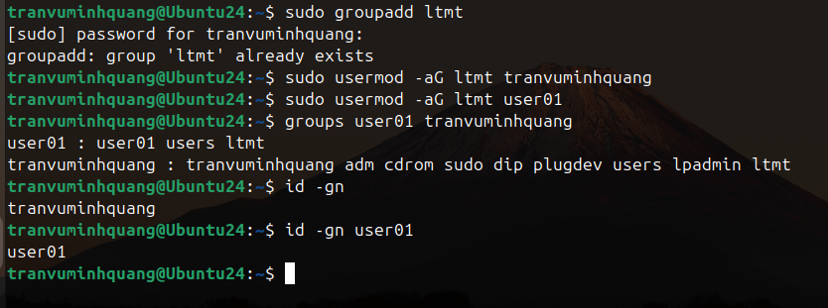
- Gợi ý: lệnh kiểm tra nhóm hiện tại là $ id -gn
- Với tài khoản ubuntu, tạo thư mục testDir trực thuộc thư mục chủ.
  - Xem thông tin phân quyền hiện tại (mặc định) đối với thư mục testDir này.
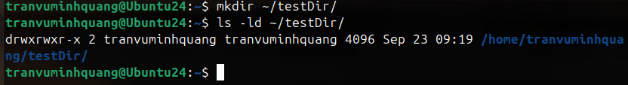
- Tạo thêm thư mục con abcDir và file abcFile trong thư mục testDir.
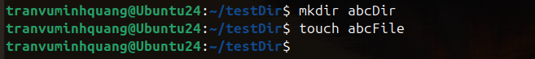
- Với tài khoản mirror, tạo file mirrorTestFile trong thư mục chủ của tài khoản này.
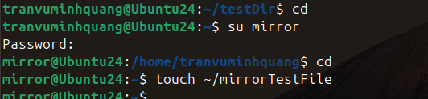
- Với tài khoản user01, tạo file user01TestFile trong thư mục chủ của tài khoản này.
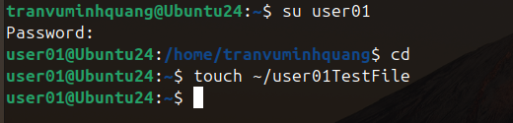
- Với tài khoản ubuntu, chuyển phân quyền cho testDir thành rwxrwxr--
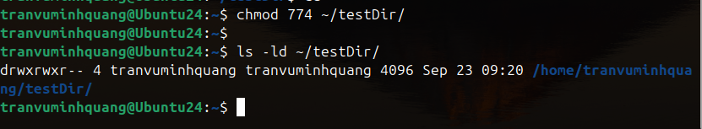
- Chuyển sang mirror, thực hiện lệnh cd và ls để vào và xem nội dung testDir. Copy file mirrorTestFile vào thư mục testDir.
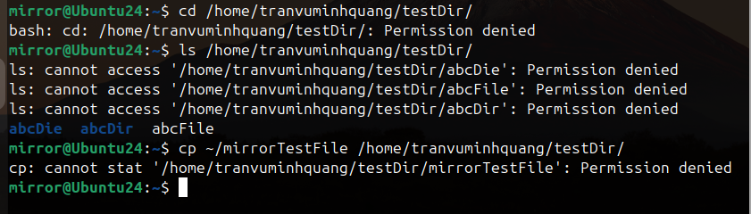
- Chuyển sang user01, thực hiện lệnh cd và ls để vào và xem nội dung testDir. Copy file user01TestFile vào thư mục testDir.
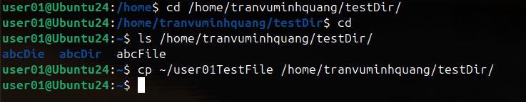6. Với tài khoản ubuntu, chuyển phân quyền cho testDir thành rwxrwx--x
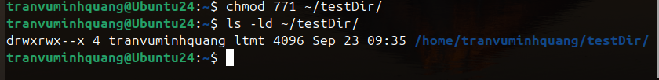
- Chuyển sang mirror, thực hiện lệnh cd và ls để vào và xem nội dung testDir. Copy file mirrorTestFile vào thư mục testDir.
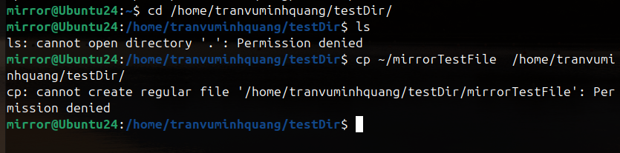
- Chuyển sang user01, thực hiện lệnh cd và ls để vào và xem nội dung testDir. Copy file user01TestFile vào thư mục testDir.
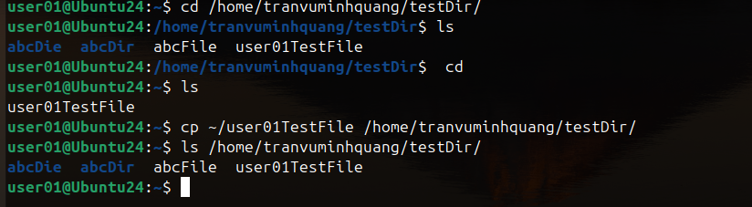
  - Với tài khoản ubuntu, chuyển phân quyền cho testDir thành rwxrwx-w-
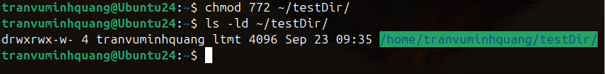
  - Chuyển sang mirror, thực hiện lệnh cd và ls để vào và xem nội dung testDir. Copy file mirrorTestFile vào thư mục testDir.
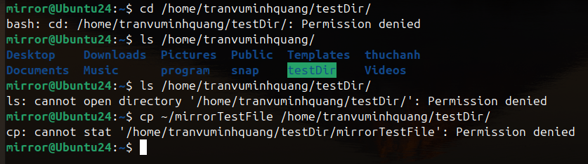
- Chuyển sang user01, thực hiện lệnh cd và ls để vào và xem nội dung testDir. Copy file user01TestFile vào thư mục testDir.
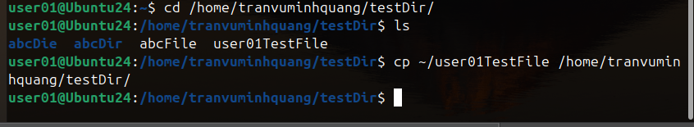
  - Với tài khoản ubuntu, chuyển phân quyền cho testDir thành rwxrwxr-x. Xóa file *TestFile trong thư mục testDir nếu có.
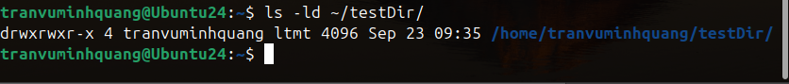
- Chuyển sang mirror, thực hiện lệnh cd và ls để vào và xem nội dung testDir. Copy file mirrorTestFile vào thư mục testDir.
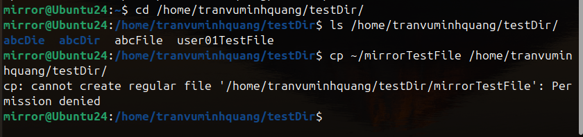
- Chuyển sang user01, thực hiện lệnh cd và ls để vào và xem nội dung testDir. Copy file user01TestFile vào thư mục testDir.
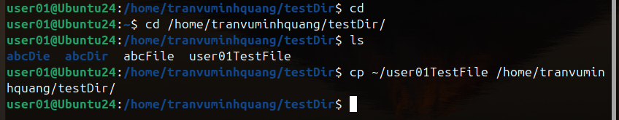9. Với tài khoản ubuntu, sửa file abcFile trong thư mục testDir thành nội dung như sau, dùng chương trình soạn thảo pico
#!/bin/sh
echo “Hello World!”
echo “Xin chao, ten ban la gi?”
echo -n “Ten toi la: ”
read name
echo “Chao ban $name. Rat han hanh duoc lam quen!”
Sau đó, em lưu file bằng cách ấn tổ hợp phím Ctrl+ O, và thoát bằng cách ấn Ctrl+X
Với tài khoản ubuntu, chuyển phân quyền để mọi người đều có thể thực thi file này.
Thực hiện file bằng cách ấn ./abcFile. Nhớ nhập tên em ở phần in ra Ten toi la: …
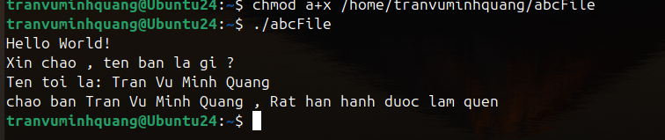10. Với tài khoản ubuntu, chuyển phân quyền cho testDir thành rwxr-xr-x.
  - Chuyển sang mirror, chuyển vào bên trong thư mục testDir, xem nội dung thư mục và thực thi file abcFile.
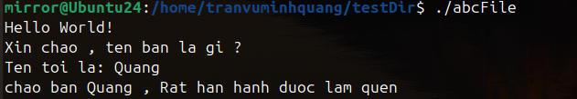
- Chuyển sang user01, chuyển vào bên trong thư mục testDir, xem nội dung thư mục và thực thi file abcFile.
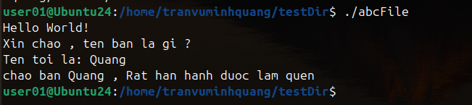

  - Với tài khoản ubuntu, chuyển phân quyền cho testDir thành rwxrwxrwx.
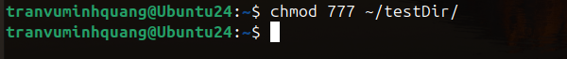
- Chuyển sang mirror, chuyển vào bên trong thư mục testDir, xem nội dung thư mục và thực thi file abcFile.
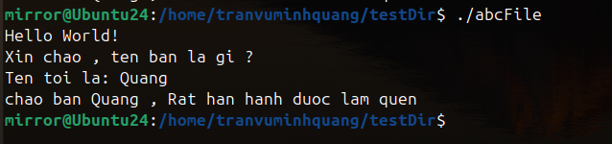
- Chuyển sang user01, chuyển vào bên trong thư mục testDir, xem nội dung thư mục và thực thi file abcFile.
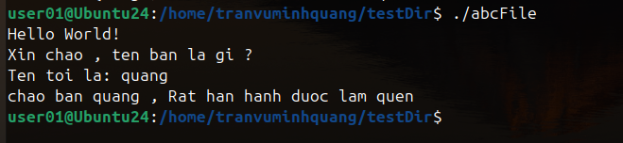12. Với tài khoản ubuntu, chuyển phân quyền cho testDir thành rwxr--rwx.
- Chuyển sang mirror, chuyển vào bên trong thư mục testDir, xem nội dung thư mục và thực thi file abcFile.
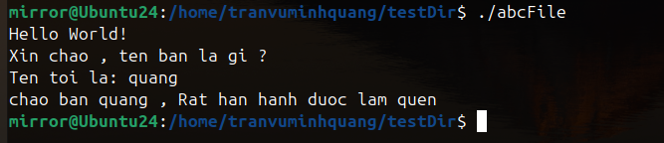
- Chuyển sang user01, chuyển vào bên trong thư mục testDir, xem nội dung thư mục và thực thi file abcFile.

  - Với tài khoản ubuntu, chuyển phân quyền cho testDir thành rwx--xrwx.
- Chuyển sang mirror, chuyển vào bên trong thư mục testDir, xem nội dung thư mục và thực thi file abcFile.
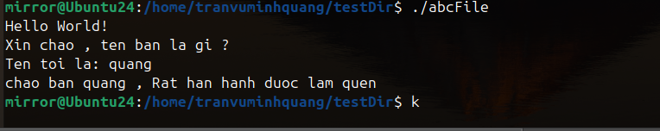
- Chuyển sang user01, chuyển vào bên trong thư mục testDir, xem nội dung thư mục và thực thi file abcFile.
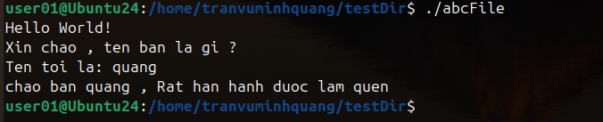
  - Với tài khoản ubuntu, chuyển phân quyền cho testDir thành rwx-w-rwx.
- Chuyển sang mirror, chuyển vào bên trong thư mục testDir, xem nội dung thư mục và thực thi file abcFile.
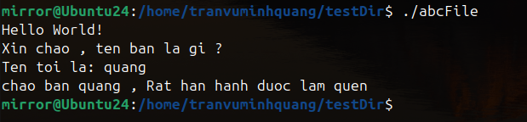
- Chuyển sang user01, chuyển vào bên trong thư mục testDir, xem nội dung thư mục và thực thi file abcFile.
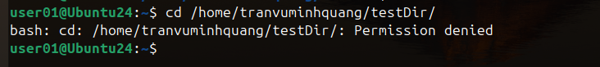15. Với tài khoản ubuntu, chuyển phân quyền cho testDir thành rwx---rwx.
- Chuyển sang mirror, chuyển vào bên trong thư mục testDir, xem nội dung thư mục và thực thi file abcFile.
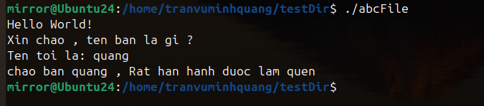
- Chuyển sang user01, chuyển vào bên trong thư mục testDir, xem nội dung thư mục và thực thi file abcFile.
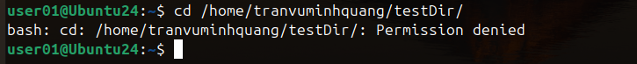

  - Với tài khoản ubuntu, chuyển phân quyền cho testDir thành rwxr-xr-x. Chuyển phân quyền cho file abcFile thành rwxrw-r-x
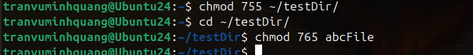
- Chuyển sang mirror, chuyển vào bên trong thư mục testDir, xem nội dung thư mục và thực thi file abcFile.
